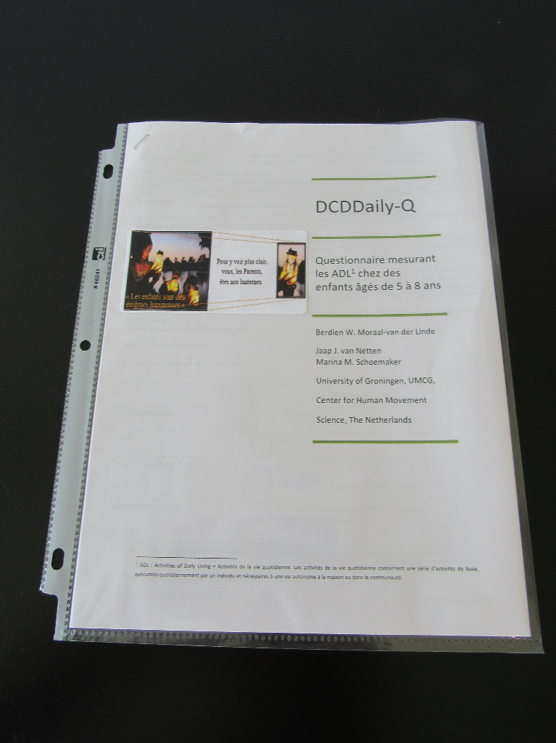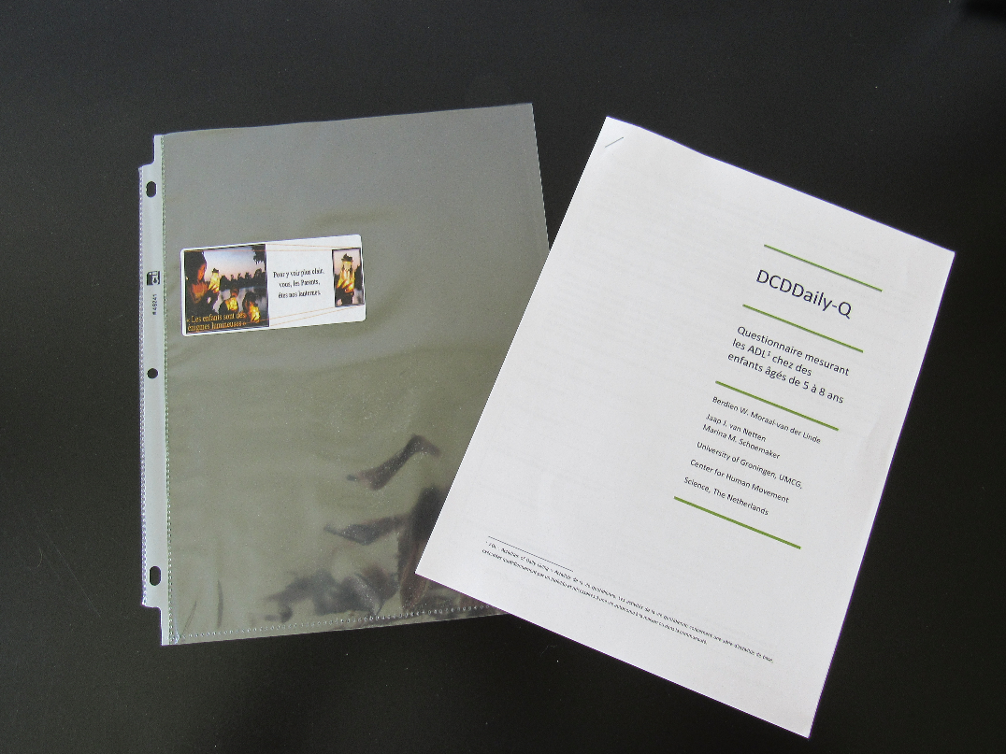

Imprimer la page suivante   
sur une feuille à étiquettes

**La qualité du contenant : un atout !**Une des principales stratégies pour favoriser le taux et la qualaté des réponses est la production d’un support plus personnalisé et attractif.   
*(Réf. Improving Survey Response Rates form Parent in School-Based Research Using a Multi-Level Approach, Elizabeth J. Schilpzand & al. PLOS ONE 2015)*

À cet égard, voici une proposition qui a été acceptée par les auteurs.   
Parce qu’une image vaut mille mots !

|  |  |  |
| --- | --- | --- |
|  |  |  |
|  |  |  |
|  |  |  |
|  |  |  |
|  |  |  |